El tapiz de ‘Santa María del Sur’, emblema de los Encuentros ‘Estrella del Sur’

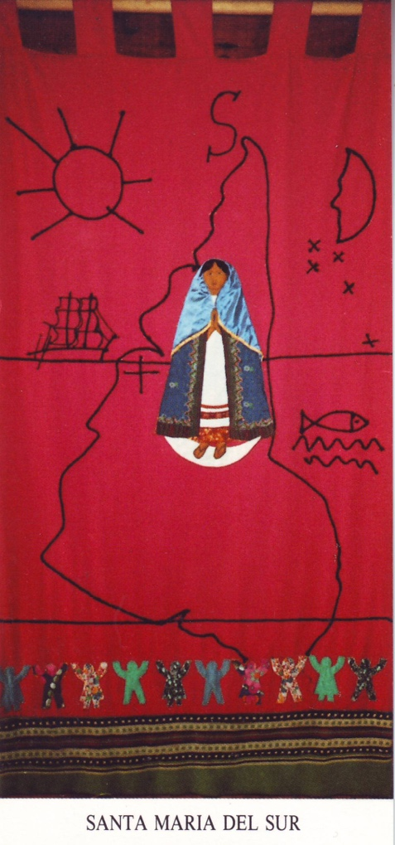
[SANTIAGO DE CHILE, ENERO 13 DE 2017] El icónico diseño del artista uruguayo Joaquín Torres García, con el mapa de América Latina invertido, “porque en realidad nuestro norte es el sur” –como dijo el artista–, hace parte del tapiz de “Santa María del Sur”, uno de los símbolos de los Encuentros “Estrella del Sur” que convoca a jóvenes chilenos, bolivianos y peruanos, principalmente, bajo la coordinación de los grupos de Amerindia de Bolivia y Chile.

El tapiz retoma este mapa, y es obra de padre Pedro Suárez, uruguayo, Siervo de María, quien lo preparó para una nueva capilla en Montevideo que fue iniciada por el padre Bernardino Zanella, ubicada en el barrio Villa Española. Se quiso que la capilla se llamara “Santa María del Sur”.

El sentido que se le quiso dar al tapiz es evidente: la Virgen María, que había sido traída a América Latina por los españoles como ‘conquistadora’. En las luchas por la independencia de los pueblos latinoamericanos se trasforma en Virgen ‘liberadora”, y a partir de Guadalupe, identificada con las culturas de los pueblos originarios. El nuevo viaje: bajo la mirada materna de la Virgen, con la Cruz del Sur que orienta la navegación.

El tapiz fue robado de la capilla, y años más tarde encontrado muy estropeado, en venta en un mercado de un barrio de Montevideo. Mientras tanto, los nuevos responsables de la capilla, que no estuvieron en los inicios, quisieron cambiarle el nombre, y dedicarla a la Virgen del Pilar.

Lucia Valdivia rescató el tapiz, trasladó cuidadosamente todos los elementos en una nueva tela, y lo entregó en Santiago de Chile al padre Bernardino Zanella, de la Parroquia Santa Teresita.

Junto a esta parroquia funciona el Liceo Santa Teresita, que pertenece a la Congregación de los padres servitas y fue la sede del primer Encuentro ‘Estrella del Sur’, en enero de 2016, que contó con la colaboración y animación del padre Bernardino, quien donó el tapiz para que fuera el emblema y símbolo de dicho Encuentro.

Al finalizar este primer Encuentro, los y las jóvenes que participaron en él decidieron convocarse para un segundo Encuentro en la ciudad de Cochabamba, Bolivia, que acontecerá del 22 al 26 de enero de 2017. La delegación de Cochabamba asumió el desafío haciéndose cargo del tapiz de ‘Santa María del Sur’.

[Rogelio Correa | Amerindia Chile]

